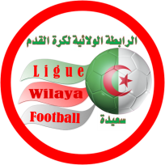


NOTIFICATION N°01

A Messieurs , Les Présidents des clubs

MOF Oued Falit.
ES Saida.

Rectificatif sur PV n°02 du 11 Novembre 2024 .

*Affaire n°27/2024 Rencontre MOF/ESS du 08/11/2024 .
Joueur Expulse :
- Lire joueur : ABBOU ABDELMADJID Licence n° J0112 club MOF pour cumul de cartons 1ER Av CAS 2em AV CAS .Un 01 match de suspension ferme au lieu de Mr TABTI MOHAMED AMINE.Le reste sans changement .

LE SECRETAIRE GENERAL

